**Fundacja bloompro**

bloompro.org.pl   
bloompro.pl

**„Do serc dob­rych ludzi zagląda­my z ochotą, bo tam kwit­nie radość”**

**„Nie liczy się to ile posiadasz, ale ile dajesz innym i jak się z nimi dzielisz”**

**Cytaty:**

**„Bogatym nie jest ten, kto posiada, ale ten, kto „rozdaje”, kto zdolny jest dawać.” - Jan Paweł II**

**„Co należy zrobić po upadku? To co robią dzieci: podnieść się.” - Aldous Huxley**

## „Choć nikt nie może cofnąć się w czasie i zmienić początku na zupełnie inny, to każdy może zacząć dziś i stworzyć całkiem nowe zakończenie.” - Carl Bard

**„Na najważniejszych skrzyżowaniach życiowych nie stoją żadne drogowskazy” – Charlie Chaplin**

**Nie nauczysz się pływać, nie wchodząc do wody – Bruce Lee**

**„Twoje ramiona są akurat takie długie żebyś mógł nimi objąć innych” - Phil Bosmans**

**„Nasze życie ma cztery wielkie cele: żyć, kochać, uczyć się i pozostawić po sobie coś cennego” - Stephen Covey**

# Aktualności

# Kim jesteśmy

# O fundacji

* Założycielki fundacji/kobiety w fundacji
* Cele fundacji
* Statut
* sprawozdania

# Jak działamy/co robimy

# Jak uzyskać pomoc/jak pomagamy

* Udział w projektach/warsztatach
* Pomoc psychologiczna
* Coaching

# Jak pomóc

* Wpłać darowiznę
* CSR (corporate social responsibility – społeczna odpowiedzialność biznesu)
* Zostań wolontariuszem

# Wspierają nas

# Kontakt

# Aktualności

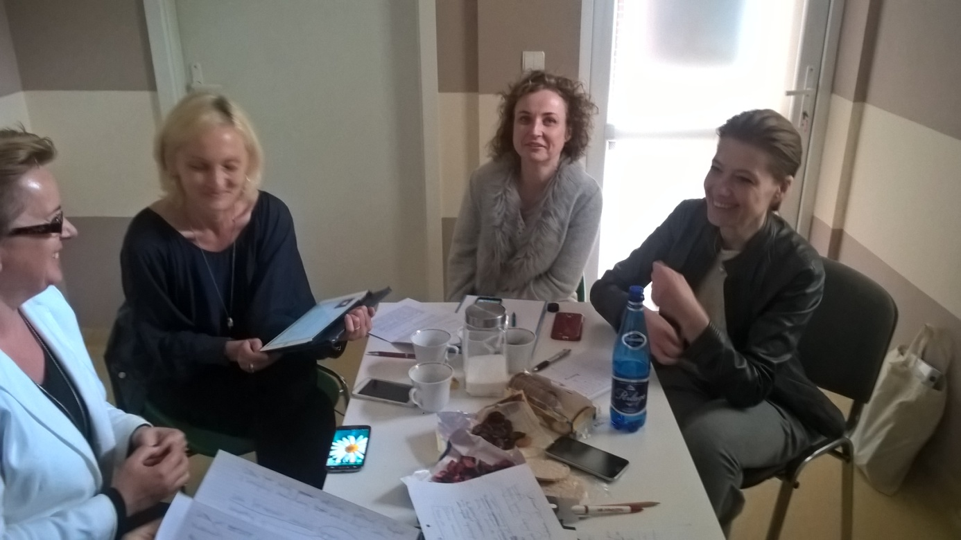

Już oficjalnie pod nazwą bloompro ruszyła nasza fundacja. Od czerwca tego roku z chęcią spotykamy się, pracujemy, tworzymy i spisujemy wszystkie nasze cele, pomysły, chęci i idee. Chcemy pomagać, angażować się, działać i robimy to z wielką przyjemnością.

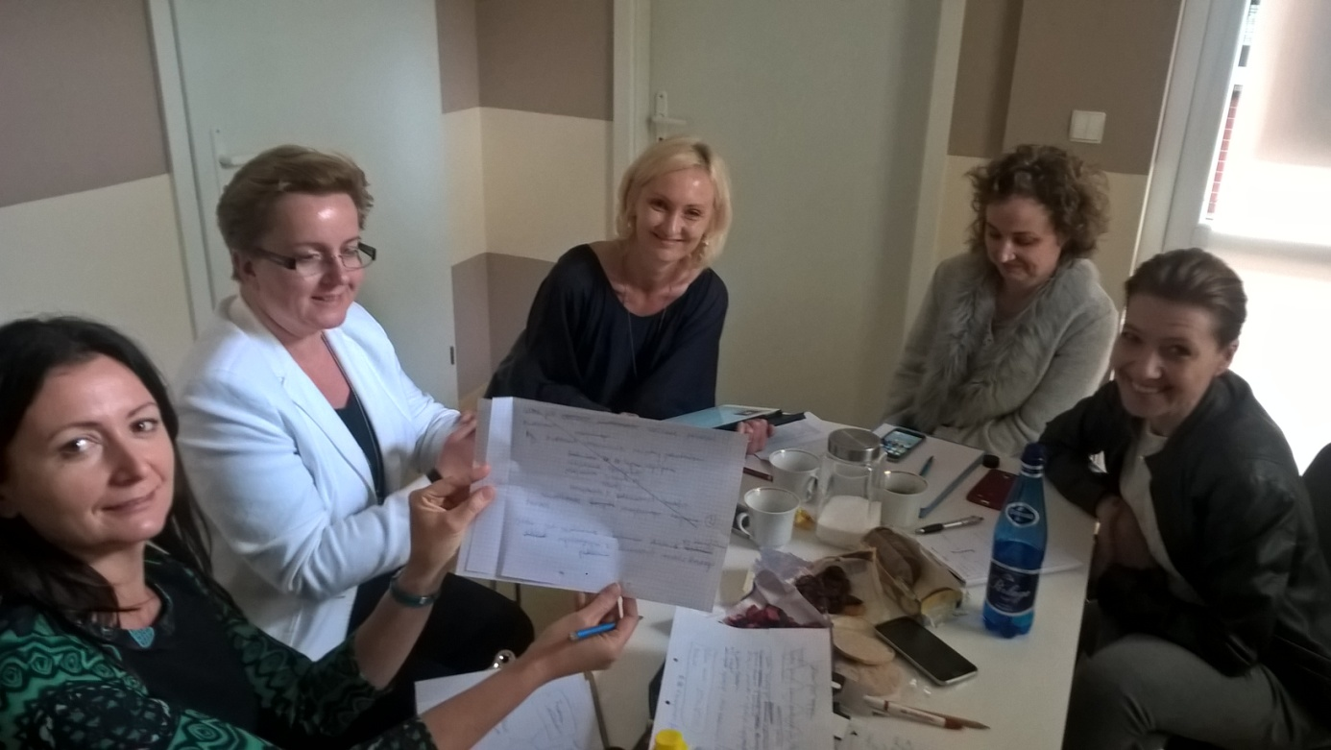

Fundacja została powołana do życia aktem notarialnym, który został sporządzony w Kancelarii Notarialnej …………. – Notariusz w dniu 12 września 2017r. , Repertorium … Nr …../2017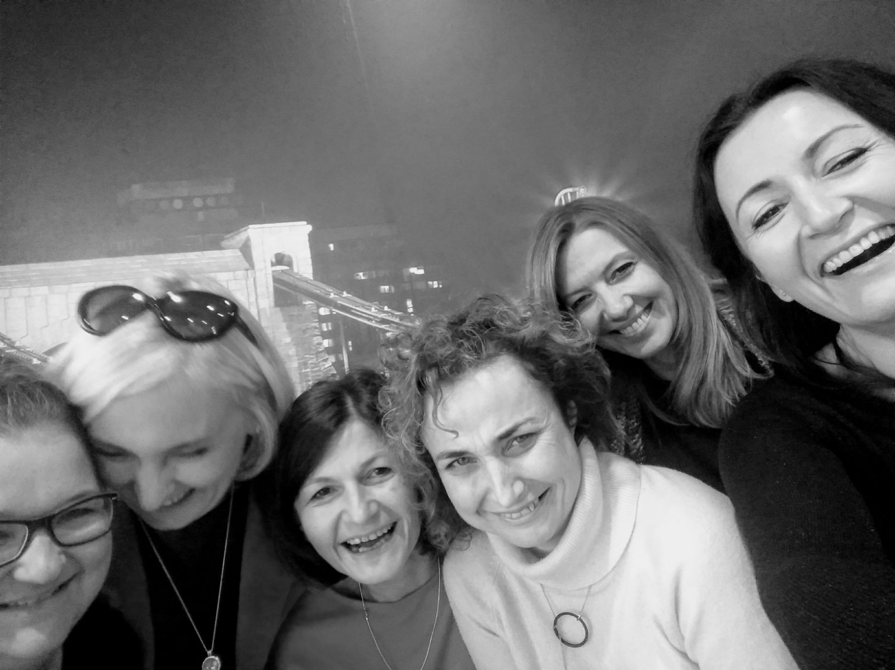

# Kim jesteśmy

# O fundacji

**Fundacja bloompro działa na rzecz potrzebujących, szukających zmiany, tych na zakręcie lub bez wiary w siebie i tych, którzy mają podcięte skrzydła. Pomagamy wybrać drogę i kierunek, aby odnaleźć siebie oraz radość i szczęście. Ale nie tylko. Dbamy też o dzieciaki, by rozwijały swoje talenty oraz wspieramy organizację w mądrym przywództwie. Wierzymy, że wspólnie możemy więcej.**

Nasza fundacja formalnie powstała w październiku tego roku, ale w naszych głowach, sercach i czynach dużo wcześniej**.** Wspieramy firmy, szkoły, osoby dorosłe i dzieci.

Spotykamy na naszej drodze ludzi, którzy mają obniżone poczucie własnej wartości, czują się bezradni, słabi i niepotrzebni. Wiemy, że są chwile w życiu każdego z nas, w których potrzebujemy kogoś kto wysłucha, zrozumie, pomoże zdecydować „co robić dalej” i będzie towarzyszyć w drodze, która nie jest łatwa. Wspólną pracą można osiągnąć wiele. Robimy to od wielu lat pomagamy.

* Założycielki fundacji/kobiety w fundacji

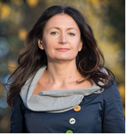**Małgorzata Maluśka** - psycholog zarządzania, certyfikowany Coach ACC ICF i Trener Biznesu z dużym doświadczeniem. Lubi pracę z ludźmi chce widzieć jak zmieniają swoje nawyki i znajdują sposoby, by pokonać wyzwania. Są dumni z siebie i zmian, jakie dokonują. Uczestnicy warsztatów i coachingów cenią w Niej odwagę w nazywaniu rzeczy po imieniu, pomysłowość i dobrą energię. Uwielbia spędzać czas z przyjaciółmi, wymyśla, tworzy i dekoruje. Kreatywnie i z dużym poczuciem humoru organizuje zajęcia dla dzieci. Jest żoną, mamą dwóch synów Bartka i Czarka. Maluje, układa kwiaty, spaceruje z psem i z ciekawością dziecka zwiedza świat.

**Agnieszka Borys-Gajda -** Ekonomista, certyfikowany Coach ACC ICF i doświadczony Trener Biznesu oraz Trener pracujący w oparciu o narzędzia Gallupa. Uwielbia towarzyszyć ludziom w procesie  ich zmiany, widzieć jak stają się silniejsi, bardziej radośni. Uczestnicy warsztatów, coachingów i szkoleń cenią w niej uważność, umiejętność tworzenia spokojnej i harmonijnej atmosfery. Zaangażowana w życie szkolne, dodaje skrzydeł nie tylko dzieciakom ale całej społeczności. Na co dzień żona, mama dwóch synów Szymona i Przemka. Lubi spędzać czas z dziećmi, zrobić dżem, przeczytać dobrą książkę i odkrywać nieznane.

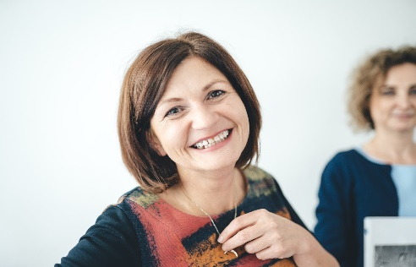**Donata Borkowska** – trener, konsultant, coach ICC. Od 20 lat pracuje w biznesie i dla biznesu. Własne doświadczenia menedżerskie pozwalają jej lepiej rozumieć organizacje, dla których prowadzi działania szkoleniowe i konsultingowe. Specjalizuje się szkoleniach menedżerskich z zakresu zarządzania przez cele, zarządzania sprzedażą, kierowania ludźmi, komunikacji menedżerskiej, stylów kierowania, budowania zespołu, motywowania, coachingu, efektywności własnej. Ceniona za profesjonalizm, uśmiech, spójność i szacunek do człowieka. Siłę i radość czerpie z biegania, zdrowego stylu życia i soku z buraków. Mama dorosłej już czwórki dzieci i żona swojego męża.

**Aneta Dominiak –** pedagog, terapeuta pedagogiczny. Uwielbia pracę z dziećmi i młodzieżą. Pracując stawia na indywidualność i naturalną ciekawość świata. Od kilku lat współpracuje z fundacją Go’n’Act prowadząc warsztaty m.in. z edukacji globalnej, praw dziecka i wielokulturowości. Żona i matka dwóch synów: Kacpra i Szymona. Z pasją poznaje nowe miejsca, angażuje się w szkolne akcje charytatywne, wspina się na wyżyny, sprawdza nowe przepisy kulinarne i gotuje przy dobrej muzyce.

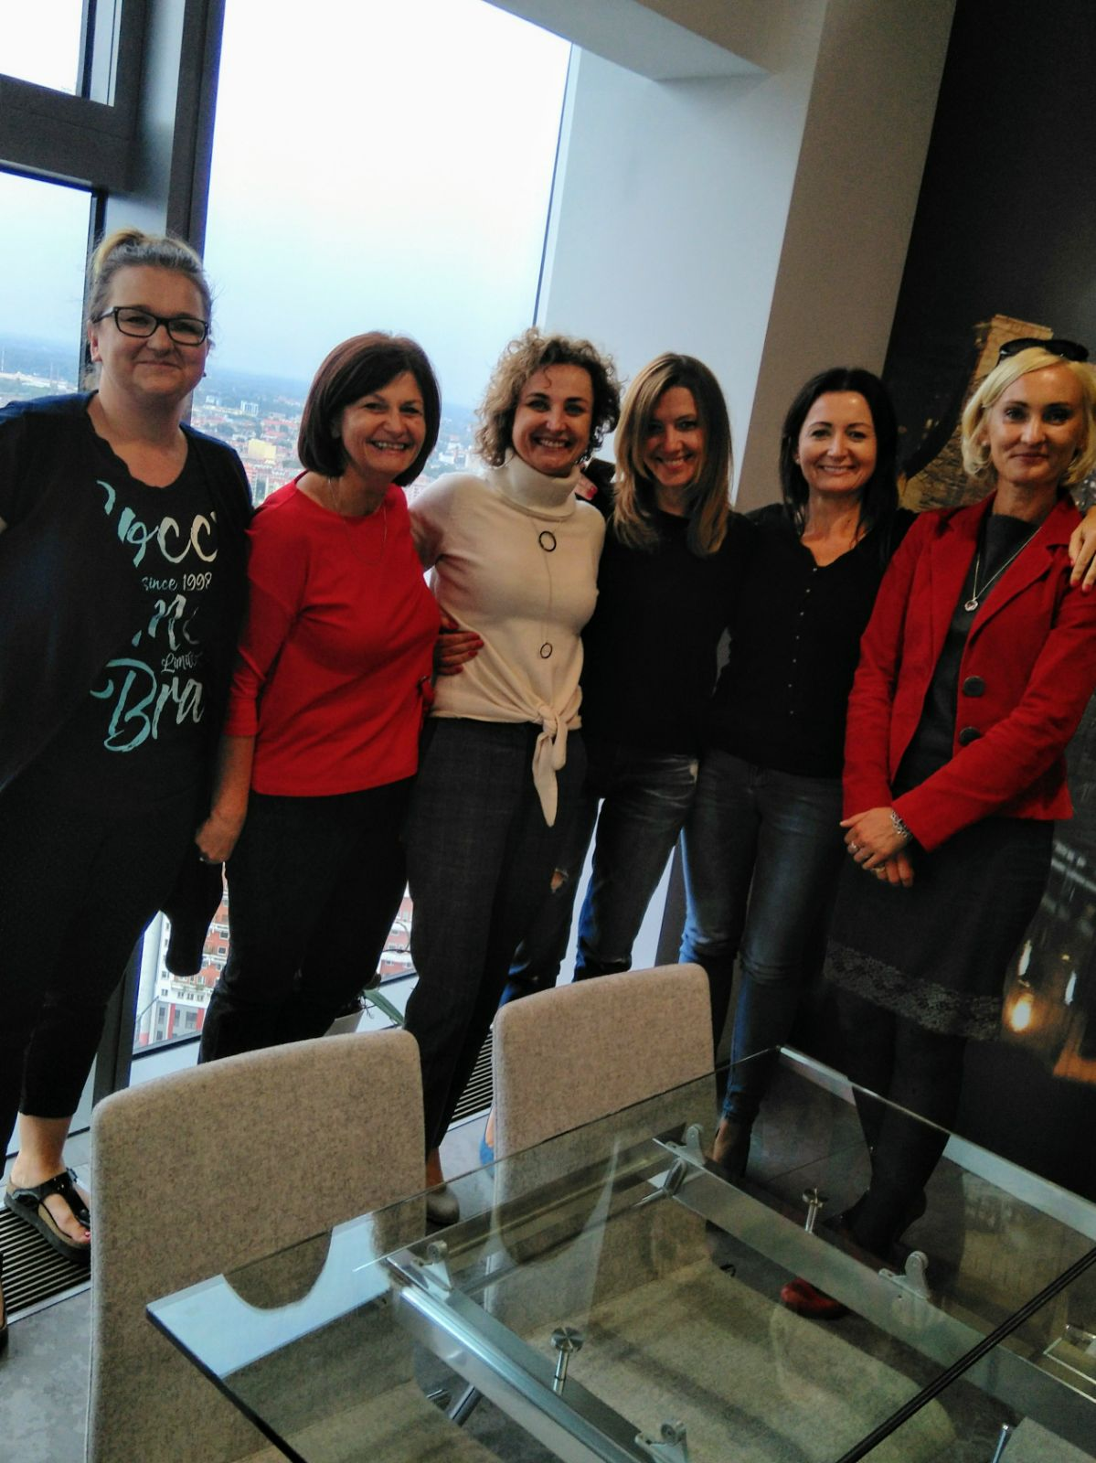

**Alicja Kamińska –** radca prawny. Pracuje w swoim zawodzie w jednej z firm wrocławskich. Chce zwiększać świadomość prawną ludzi, wykorzystywać w dobrej sprawie swój zawód radcy prawnego oraz wskazywać zalety i korzyści płynące z profesjonalnej pomocy prawnej. Żona i mama dwóch synów: Mikołaja i Antka. Uwielbia spacerować ze swoim psem, rozwijać swoje pasje, malować obrazy i tworzyć kolejne kulinarne dzieła.

**Urszula Hanusiewicz-Kostecka -** konsultant biznesu, zarządzania, HR, marketingu i PR. Ponad 19 lat pracuję z ludźmi i dla ludzi. Doradzam, zmieniam, opracowuję strategie i wdrażam różne pomysły. Uważam, że szkoła to bardzo ważne miejsce, które ma wpływa na to, jak postrzegamy siebie i radzimy sobie później w życiu. Wierzę w dzieci i chcę aby doświadczały najlepszej z możliwych edukacji. Prywatnie: mama Kaji i Maksyma. Regeneruję siły w ogrodzie i ładuję akumulatory smakując podróże z przyjaciółmi.

* Cele fundacji
* Statut
* sprawozdania

# Jak działamy/co robimy

# Jak uzyskać pomoc/jak pomagamy

* Udział w projektach/warsztatach
* Pomoc psychologiczna
* Coaching

# Jak pomóc

* Wpłać darowiznę
* CSR (corporate social responsibility – społeczna odpowiedzialność biznesu)
* Zostań wolontariuszem

# Wspierają nas

# Kontakt

**Fundacja bloompro**

ul. Polna 10a  55-040 Tyniec Mały

telefon : +48 577 535 303

KRS: 701360  NIP: 8961569857 REGON: 368605229

konto: Bank PeKaO SA **18 1240 6670 1111 0010 7682 2727**

<http://www.krs-online.com.pl/fundacja-bloompro-krs-10219184.html>



